**W H I L E**

***While (цикл с условие)*** — цикл, который выполнятся до тех пор пока верно некоторое условие (условие окончания – выполнять пока). Цикл с **пред**условием – условие **перед** телом цикла.

**Применение цикла:**1) Когда количество выполнений цикла известно : перебор значений с нецелым шагом изменения

2) Когда количество выполнений цикла НЕ известно

1. Вычисления с заданной точностью
2. Вычисления пока выполнено условие
3. Когда количество выполнений цикла известно

**Табулирование** **функции**

**Табулирование** **функции** - это вычисление значений **функции** при изменении аргумента от некоторого начального значения до некоторого конечного значения с определённым шагом. Вывод значения аргумента и результата функции при данном аргументы составляются таблицы значений функций.

**Задача 1.** Реализуйте алгоритм нахождения значения функции , где х принимает значения от 1 до 5 с шагом 0,5. Результаты табулирования функции выведите на экран (вывести все значения функции)

Проверить табуляцию в Excel

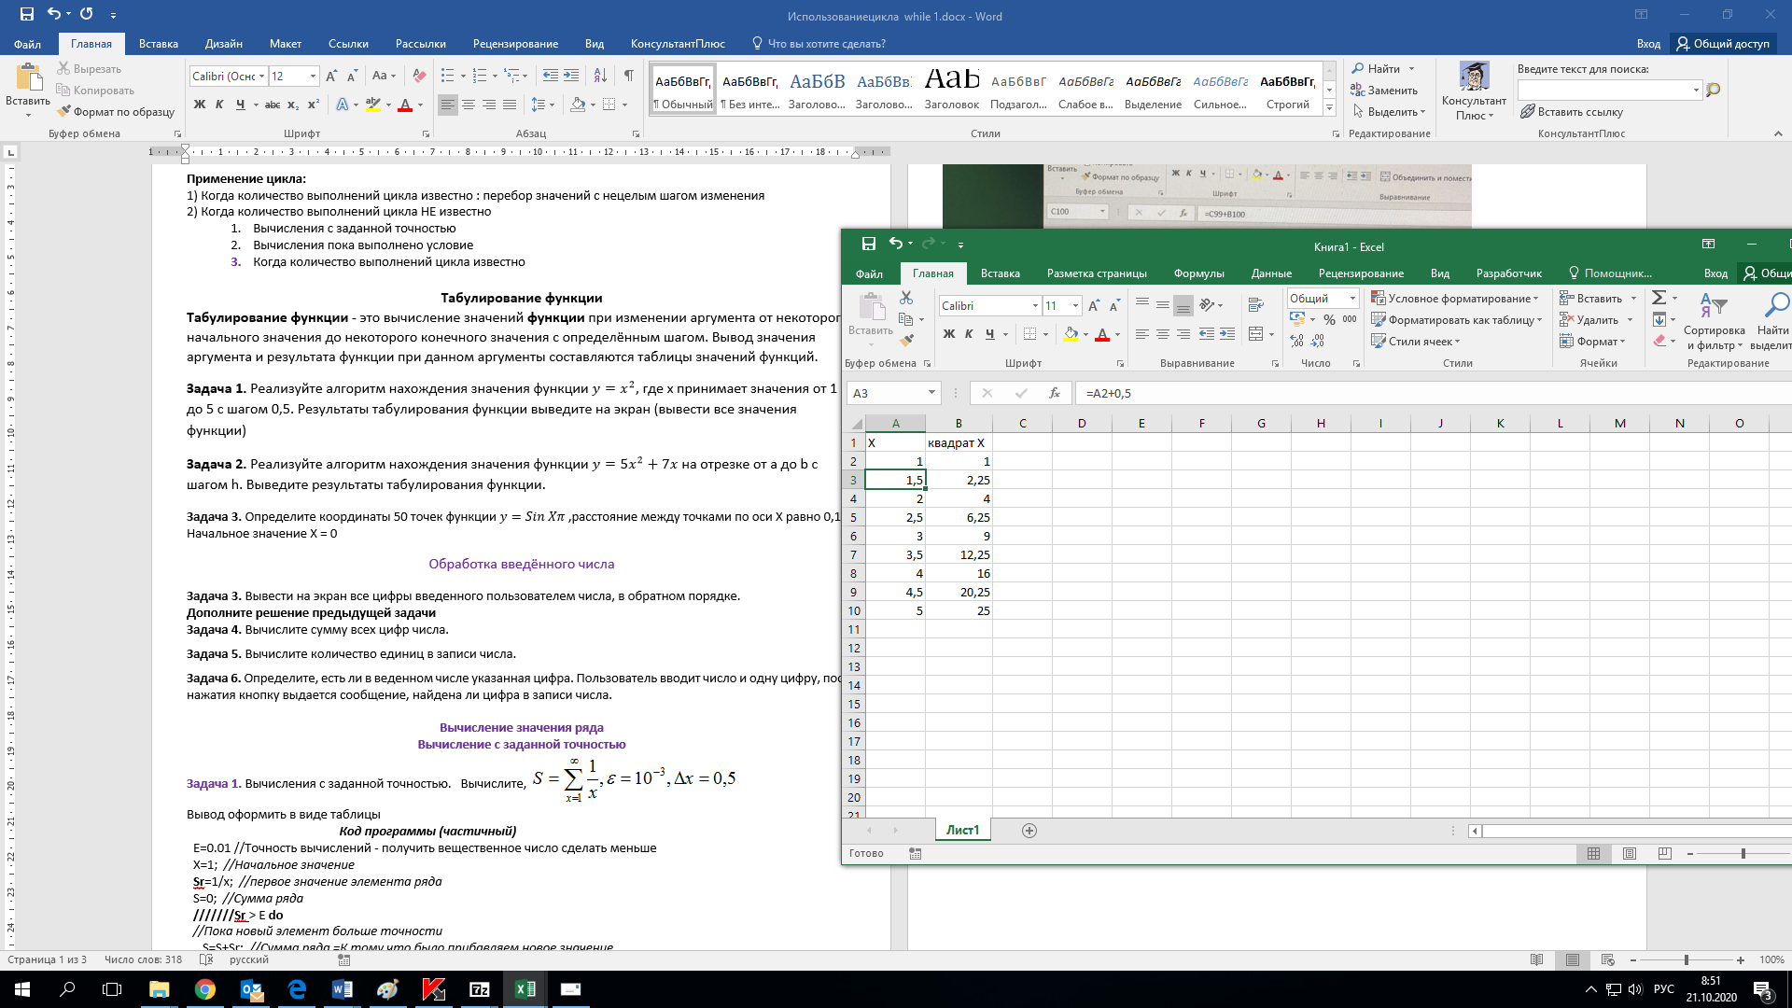

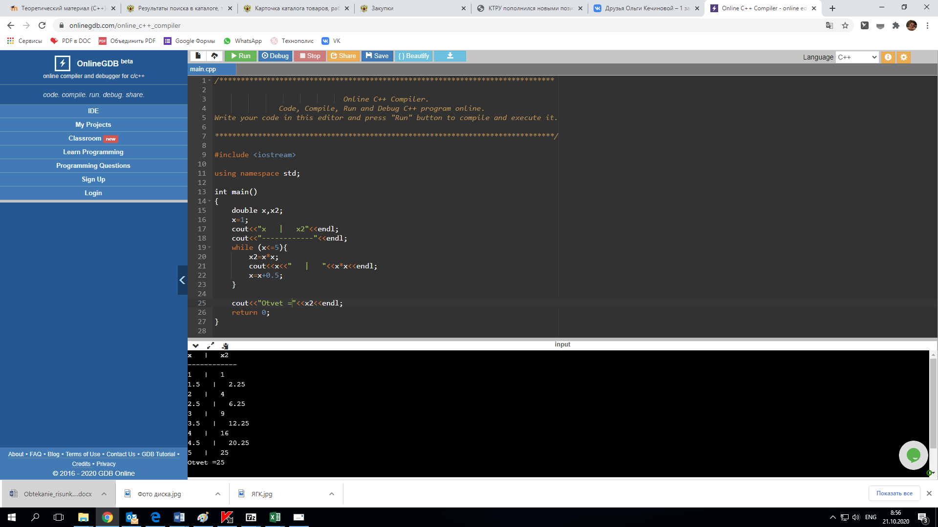

**Задача 2.** Реализуйте алгоритм нахождения значения функции на отрезке от a до b с шагом h. Выведите результаты табулирования функции. (проверить результат в Excel)

**Задача 3.** Определите координаты 50 точек функции ,расстояние между точками по оси Х равно 0,1. Начальное значение Х = 0

Обработка введённого числа

**Задача 3.** Вывести на экран все цифры введенного пользователем числа, в обратном порядке.

**Дополните решение предыдущей задачи**

**Задача 4.** Вычислите сумму всех цифр числа.

**Задача 5.** Вычислите количество единиц в записи числа.

**Задача 6.** Определите, есть ли в веденном числе указанная цифра. Пользователь вводит число и одну цифру, после нажатия кнопку выдается сообщение, найдена ли цифра в записи числа.

**Вычисление значения ряда**

**Вычисление с заданной точностью**

**Задача 1.** Вычисления с заданной точностью.Вычислите, 

Вывод оформить в виде таблицы

|  |  |
| --- | --- |
| ***Код программы (частичный)***  E=0.01 //Точность вычислений - получить вещественное число сделать меньше  X=1; *//Начальное значение*  **Sr**=1/x; *//первое значение элемента ряда*  S=0; *//Сумма ряда*  **///////Sr** > E **do**  *//Пока новый элемент больше точности*  S=S+Sr; *//Сумма ряда =К тому что было прибавляем новое значение* X=X+0.5; *//параметра на величину шага*  **Sr=1/x**; *//Вычисляем следующее значение ряда*  *//Оформить вывод как на рисунк*  **Ответ 9,75606** |  |

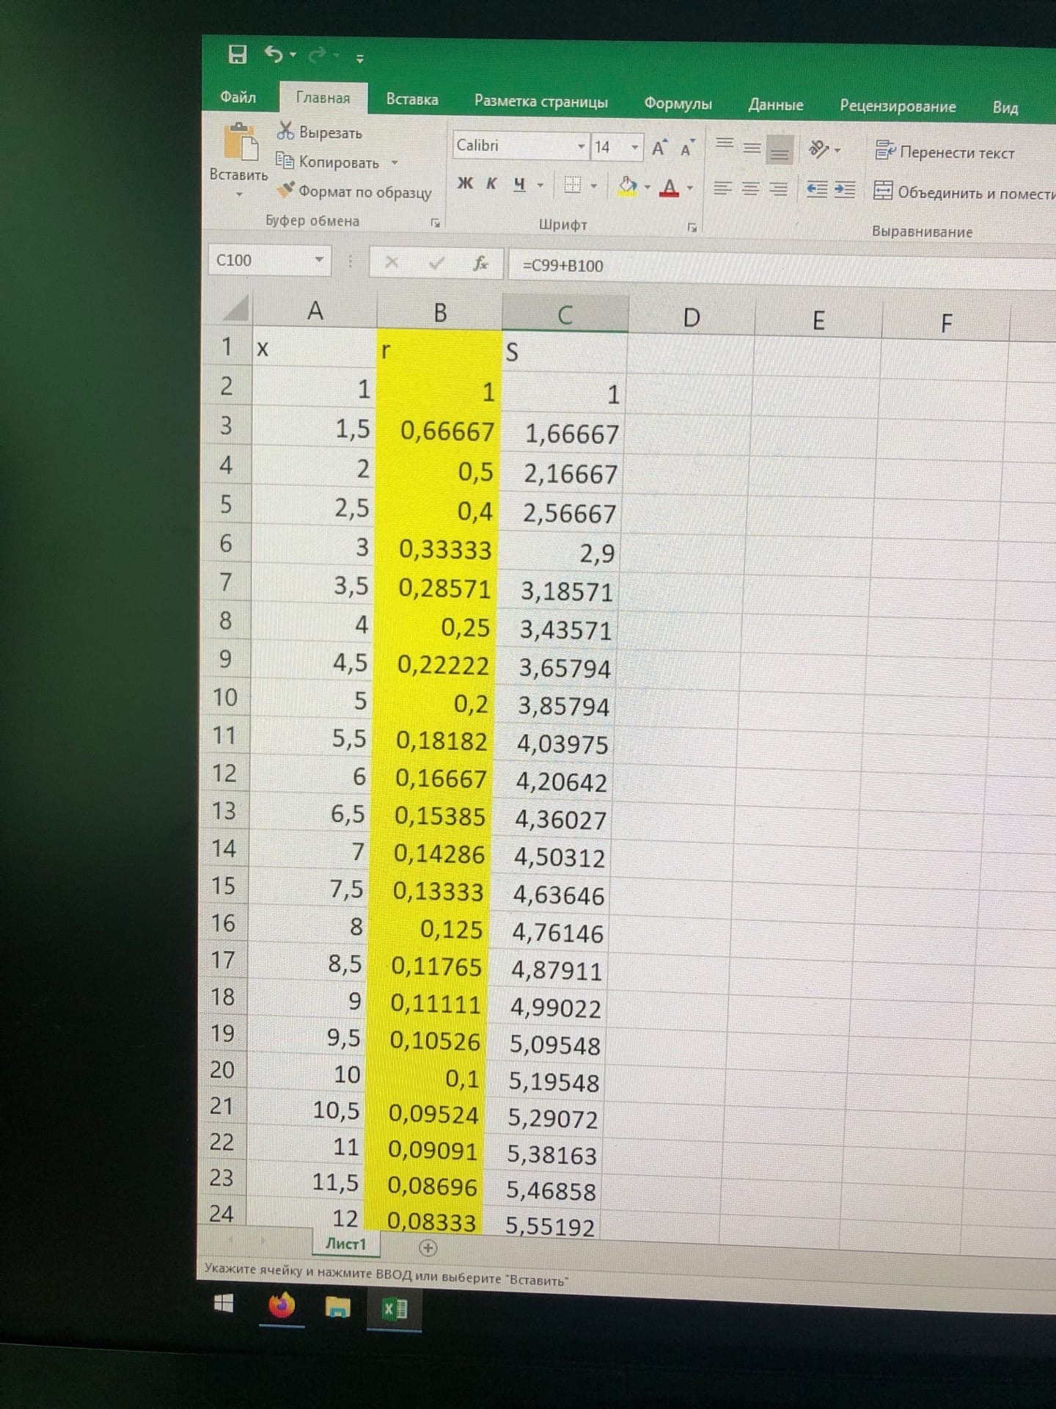 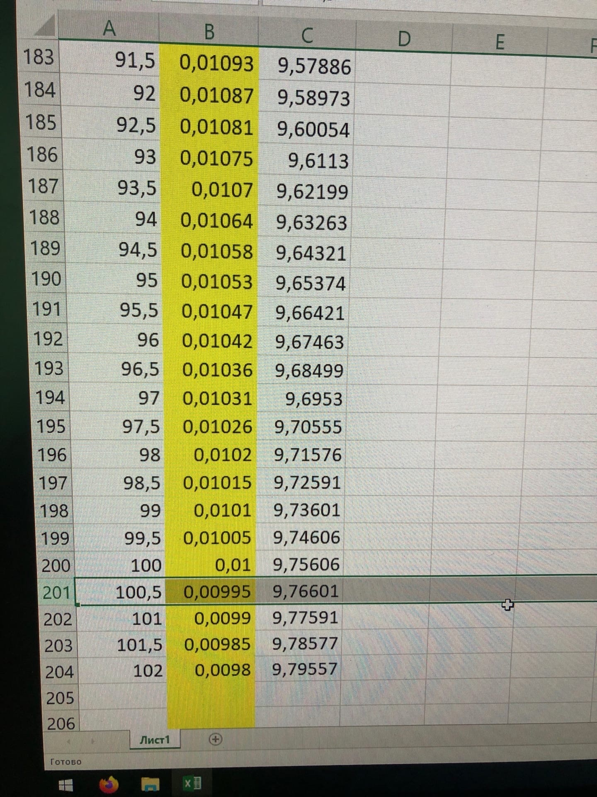

Ответ 9,75606